Анализ недели иностранных языков.

Дата проведения: 18.02 по 28.02 2018-2019 учебного года

Кафедра иностранных языков Гимназии №17
Декада английского языка в МБОУ Гимназии№ 17 проводилась с 18 по 28 февраля 2019года, она была посвящена теме « We study foreign languages».
Цель проведения - формирование и развитие у учащихся устойчивого интереса к познавательной и трудовой деятельности, расширение кругозора школьников, воспитание любви к труду и культуре стран, языки которых изучаются в школе (английский, французский, немецкий и арабский). Предметная неделя (декада) дает учащимся возможность на практике применить свои знания, независимо от их уровня, и поверить в свои силы в изучении иностранного языка. Она имеет большое общеобразовательное, воспитательное и развивающее значение. Она не только углубляет и расширяет знания иностранного языка, но и способствует расширению культурологического кругозора школьников, развитию их творческой активности, эстетического вкуса и, как следствие, повышает мотивацию к изучению языка и культуры другой страны. При организации и проведении предметной недели учителя иностранного языка всегда руководствуются интересами учащихся, учитывая их возрастные и психологические особенности.

Предметная декада была призвана решить следующие задачи:
Усовершенствование знаний и умений, приобретенных на уроках:
Расширение кругозора учащихся;
Развитие их творческих способностей;
Воспитание любви и уважения к людям , культуре страны, языки которых изучаются;
Научить детей видеть результаты коллективной деятельности;
Создавать положительную мотивацию и поддерживать интерес к изучению иностранного языка.
В рамках школьной недели иностранного языка прошли следующие мероприятия:
Объявление и открытие недели на заседании МО и знакомство с планом декады иностранного языка.

План проведения декады иностранных языков
2018-1019г (февраль)
Мероприятия

Конкурс предметных газет по страноведению

№ | Учителя | Название мероприятия | Дата | Класс | Смена
1 | Аликулиева М.К. | Сказка“Теремок” | 19.02 | 2¹ | 1 см.  3урок
3 | Хаспулатова З.Я. | Веселый английский» | 27.02 | 2⁴ | 2см.  3урок
6 | Уссаева З.А. | Сказка «Красная Шапочка» | 18.02 | 4² | 1 см.  5урок
7 | Рамазанова Г.К. | Сказка «Красная Шапочка» | 20.02 | 6-е | 2см.  1урок
8 | Квелаидзе Н.Ю. | «Театр в 16 веке. Шекспир» | 20.02 | 8³ | 2 см.  2урок

Открытые уроки
№ | Учителя | Название урока | Дата | Класс | Смена , урок
1 | Иманалиева З.Г | «Мир науки. Новые изобретения» | 19.02 | 9³ | 1см.  2урок
2 | Магомедова П.К. | Урок-обобщение:  «Еда и напитки» | 25.02 | 6² | 2 см.  3урок
3 | Гаджиева А.М. | Комбинированный урок. «Еда». «Present Simple» | 22.02 | 3⁸ | 2см  4урок
4 | Трошина М.Ю. | Круглый стол: «Красота животного мира» | 25.02 | 2³ | 2см  1урок
5 | Эскендерова Л.А | «Фантастический мир кино» | 22.02 | 8¹ | 2см  1урок
6 | Амирарсланова А.Р. | Урок-путешествие Прогулка по городу» | 28.02 | 6² | 2 см.  1урок
7 | Халифаева З.Э. | Литературный вечер «Литература и театр» | 21.02 | 10¹ | 1см  6урок
8 | Гасанова Р.Р. | Урок обобщение:  «Мир кино» | 16.02 | 8⁵ | 2см  1урок
9 | Магетова Т.Н. | Урок экскурсия «Добро пожаловать в Лондон» | 27.02 | 6¹ | 2см  5урок
10 | Пайзутдинова У.М. | «Отели Арабских стран и Дагестана» | 25.02 | 8⁴ | 2см  5урок
11 | Гурбанова Н.А. | Открытие знаний «Сравнительная и превосходная степень» | 22.02 | 5¹ | 1 см.  2урок
12 | Алиева М.Р. | Урок систематизации знаний  «Модальный глагол Have to» | 20.02 | 5⁴ | 1 см.  2урок
13 | Магомедова З.Г. | Урок применения предметных знаний: «Живые существа вокруг нас» | 25.02 | 7² | 2см  2урок
14 | Магомедова И.В. | Урок-викторина «Путешествие по Америке и Австралии» | 27.02 | 7⁸ | 1 см.  6урок

Декада началась с конкурса предметных газет по страноведению

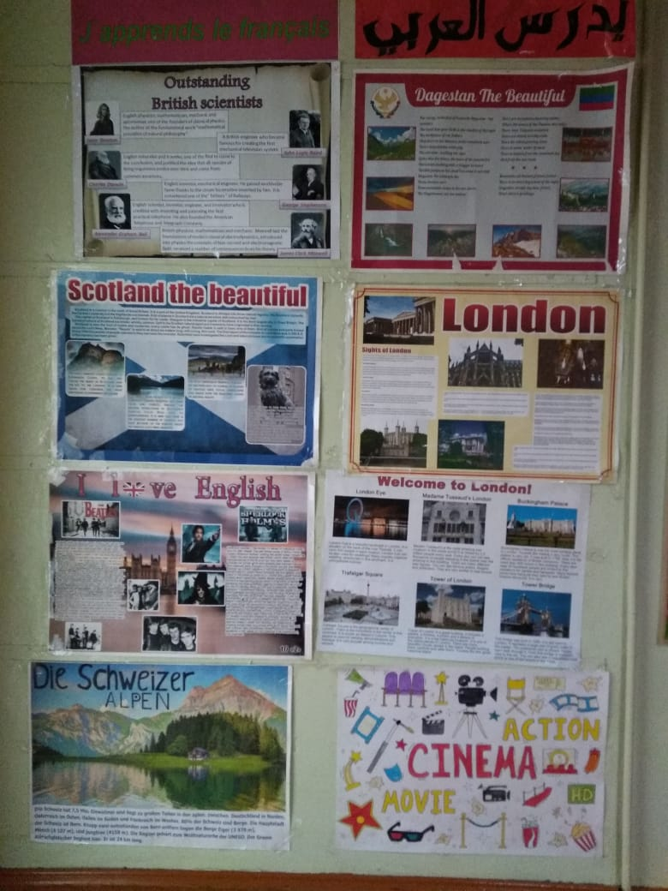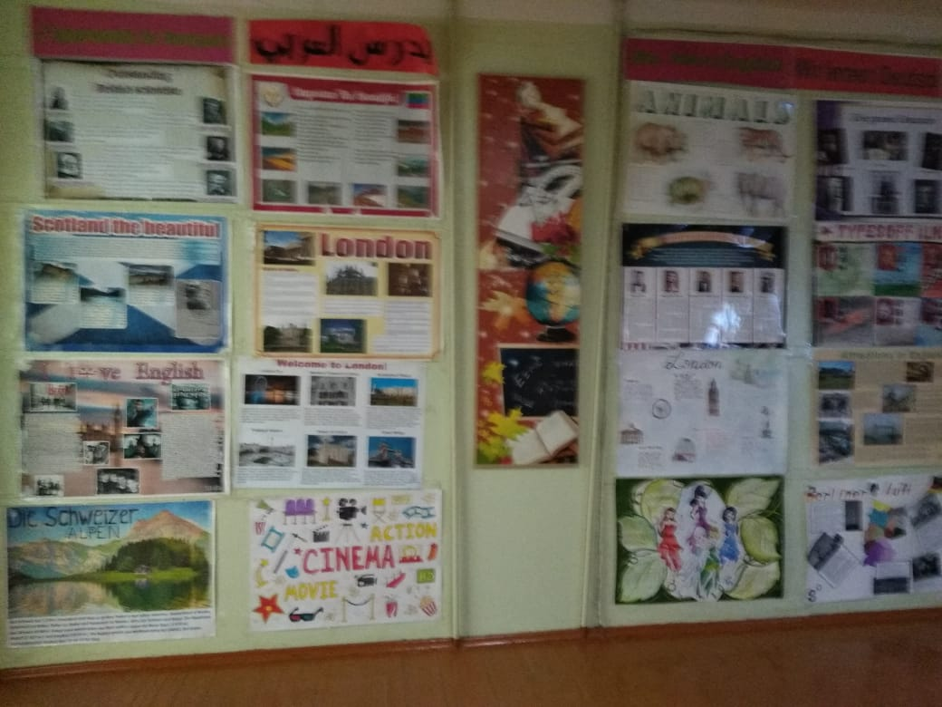

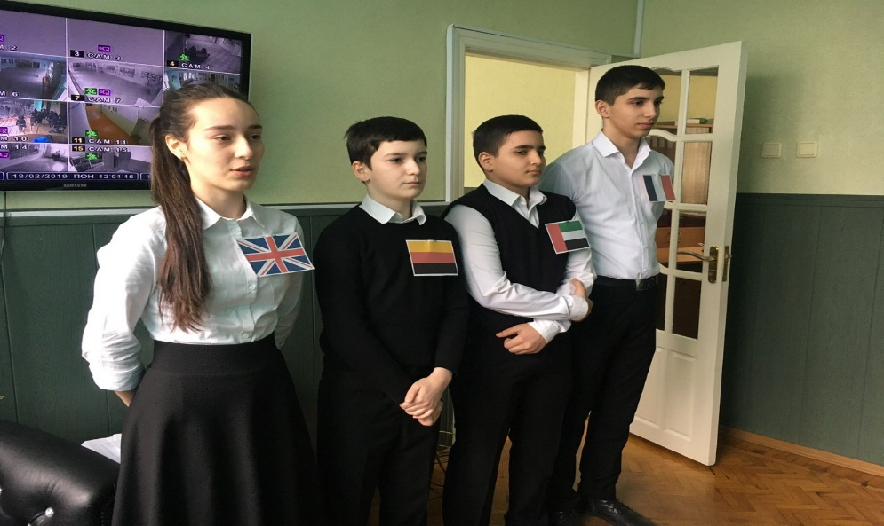
Декаду открыли учащиеся на всех языках
Молодые учителя провели внеклассные мероприятия:
1 | Аликулиева М.К. | Сказка“Теремок” | 19.02 | 2¹ | 1 см.  3урок
3 | Хаспулатова З.Я. | Веселый английский» | 27.02 | 2⁴ | 2см.  3урок
6 | Уссаева З.А. | Сказка «Красная Шапочка» | 18.02 | 4² | 1 см.  5урок
7 | Рамазанова Г.К. | Сказка «Красная Шапочка» | 20.02 | 6-е | 2см.  1урок
8 | Квелаидзе Н.Ю. | «Театр в 16 веке. Шекспир» | 20.02 | 8³ | 2 см.  2урок

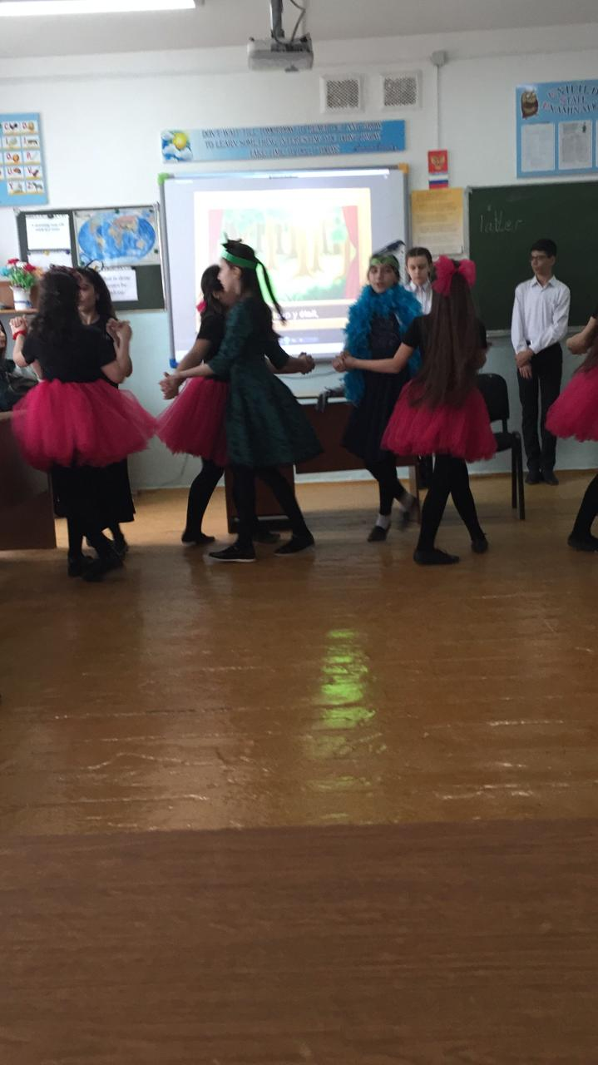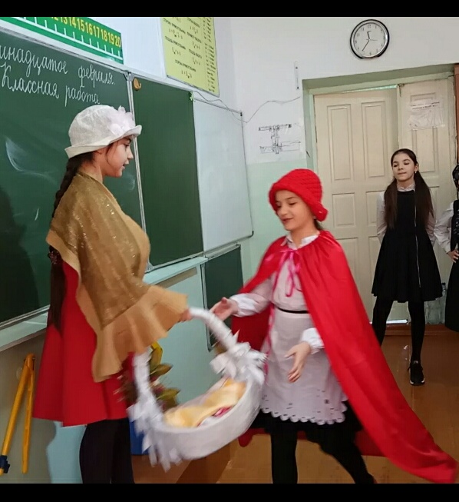

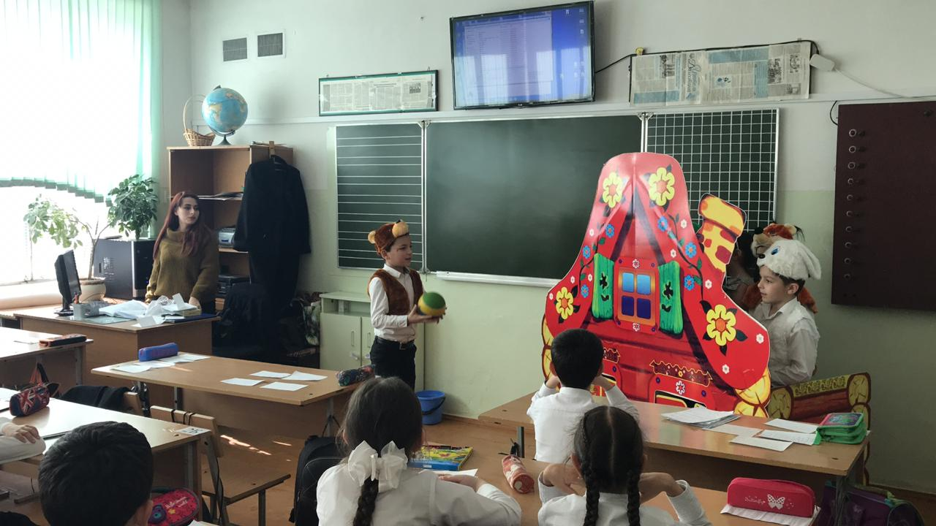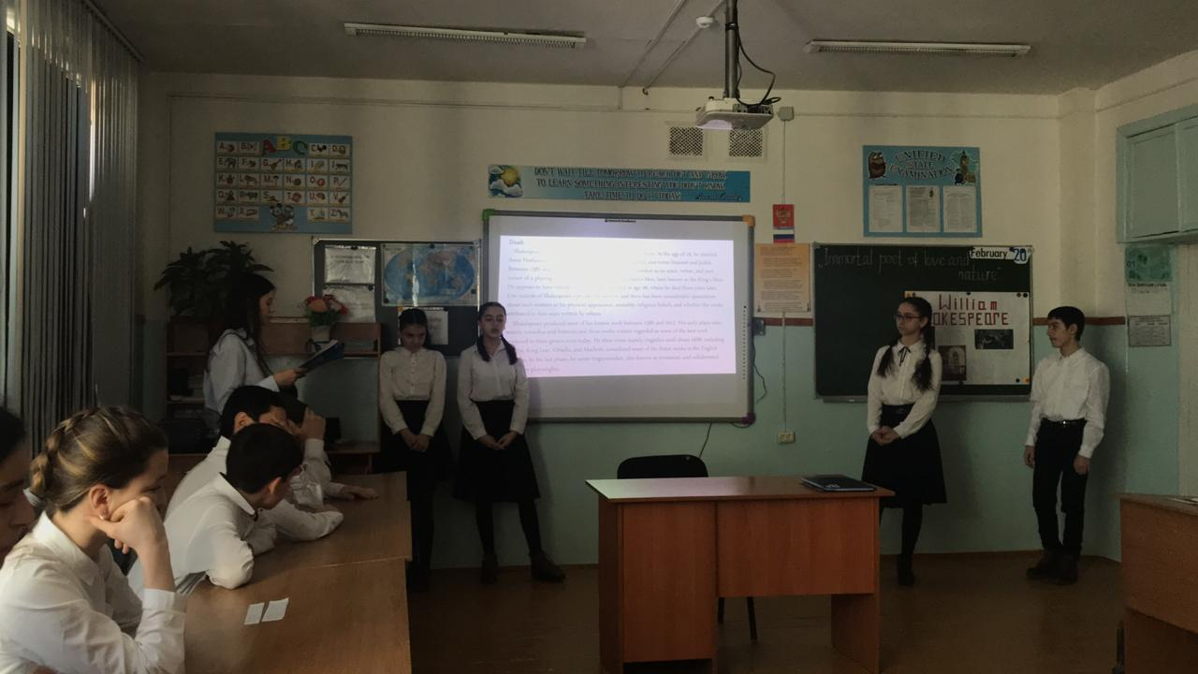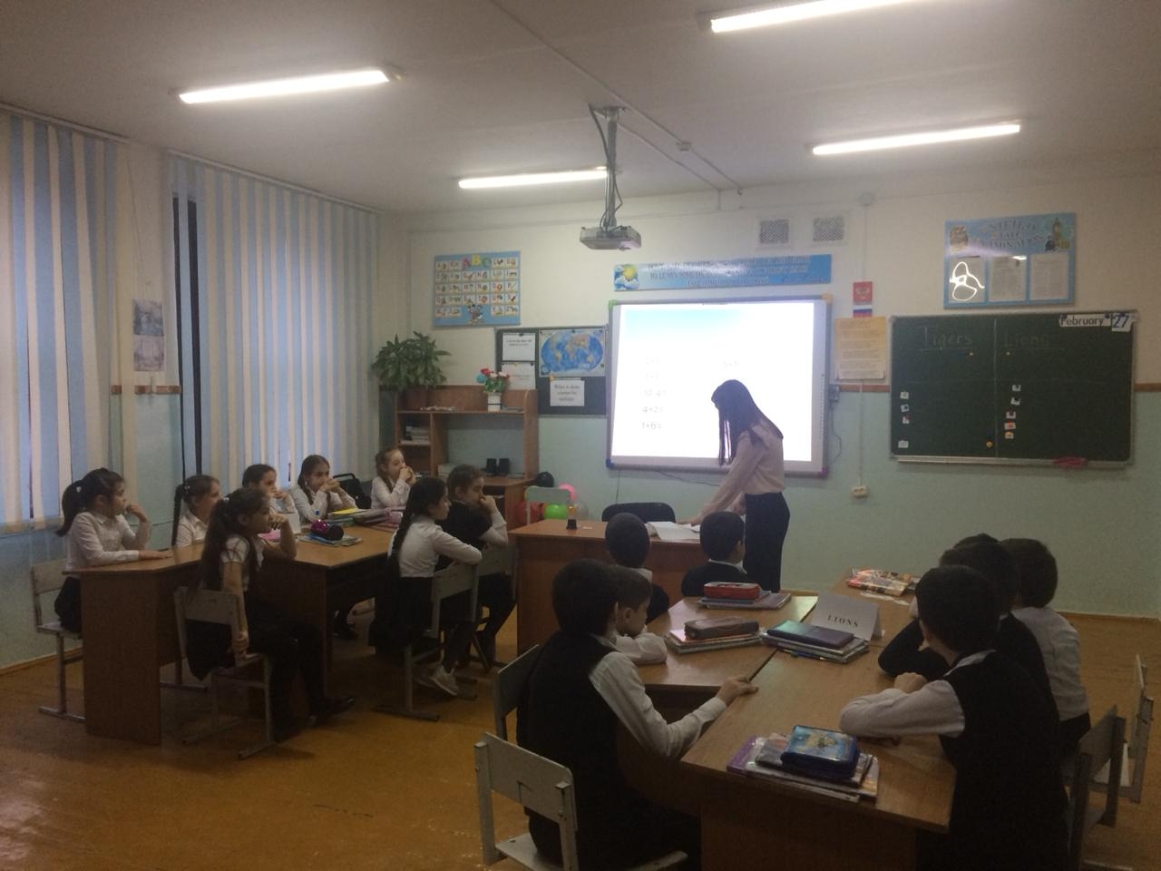

1 | Иманалиева З.Г | «Мир науки. Новые изобретения» | 19.02 | 9³ | 1см.  2урок
2 | Магомедова П.К. | Урок-обобщение:  «Еда и напитки» | 25.02 | 6² | 2 см.  3урок
3 | Гаджиева А.М. | Комбинированный урок. «Еда». «Present Simple» | 22.02 | 3⁸ | 2см  4урок
4 | Трошина М.Ю. | Круглый стол: «Красота животного мира» | 25.02 | 2³ | 2см  1урок
5 | Эскендерова Л.А | «Фантастический мир кино» | 22.02 | 8¹ | 2см  1урок
6 | Амирарсланова А.Р. | Урок-путешествие Прогулка по городу» | 28.02 | 6² | 2 см.  1урок
7 | Халифаева З.Э. | Литературный вечер «Литература и театр» | 21.02 | 10¹ | 1см  6урок
8 | Гасанова Р.Р. | Урок обобщение:  «Мир кино» | 16.02 | 8⁵ | 2см  1урок
9 | Магетова Т.Н. | Урок экскурсия «Добро пожаловать в Лондон» | 27.02 | 6¹ | 2см  5урок
10 | Пайзутдинова У.М. | «Отели Арабских стран и Дагестана» | 25.02 | 8⁴ | 2см  5урок
11 | Гурбанова Н.А. | Открытие знаний «Сравнительная и превосходная степень» | 22.02 | 5¹ | 1 см.  2урок
12 | Алиева М.Р. | Урок систематизации знаний  «Модальный глагол Have to» | 20.02 | 5⁴ | 1 см.  2урок
13 | Магомедова З.Г. | Урок применения предметных знаний: «Живые существа вокруг нас» | 25.02 | 7² | 2см  2урок
14 | Магомедова И.В. | Урок-викторина «Путешествие по Америке и Австралии» | 27.02 | 7⁸ | 1 см.  6урок

Опытные учителя провели уроки в соответствии с требованием ФГОС
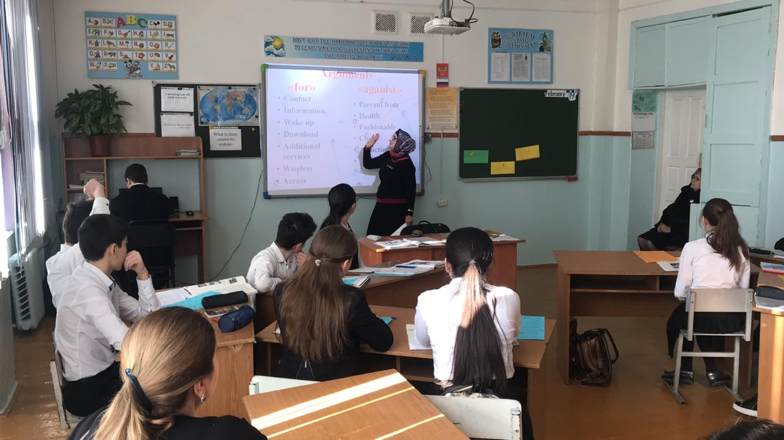
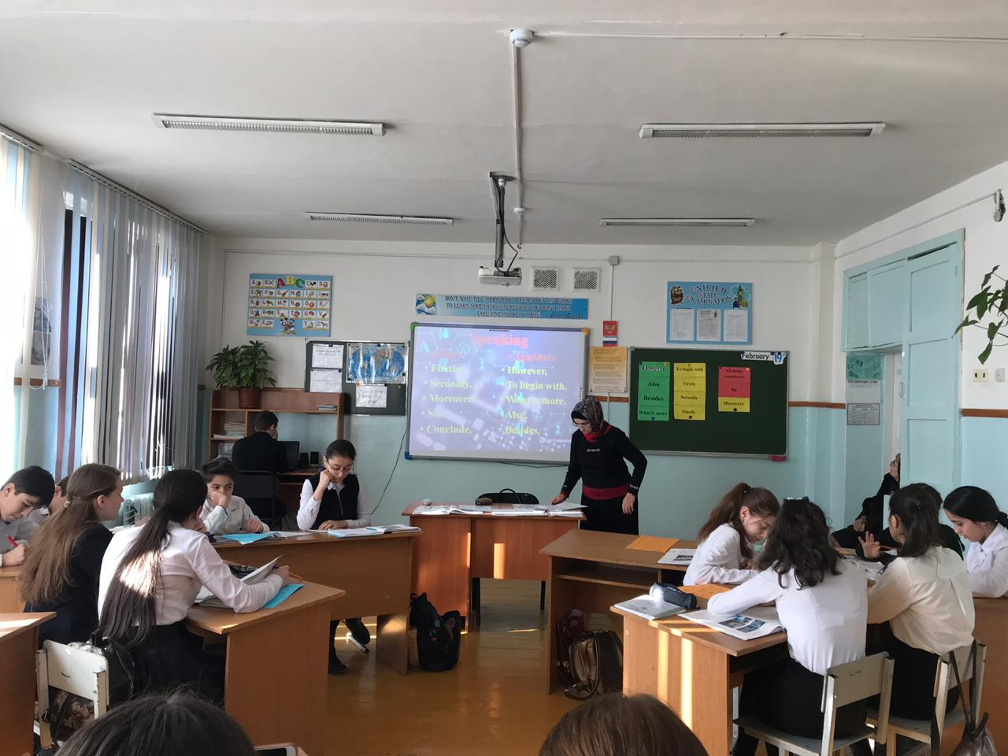Урок Иманалиевой З.Г. в 9 кл. «Мир науки. Новые изобретения»

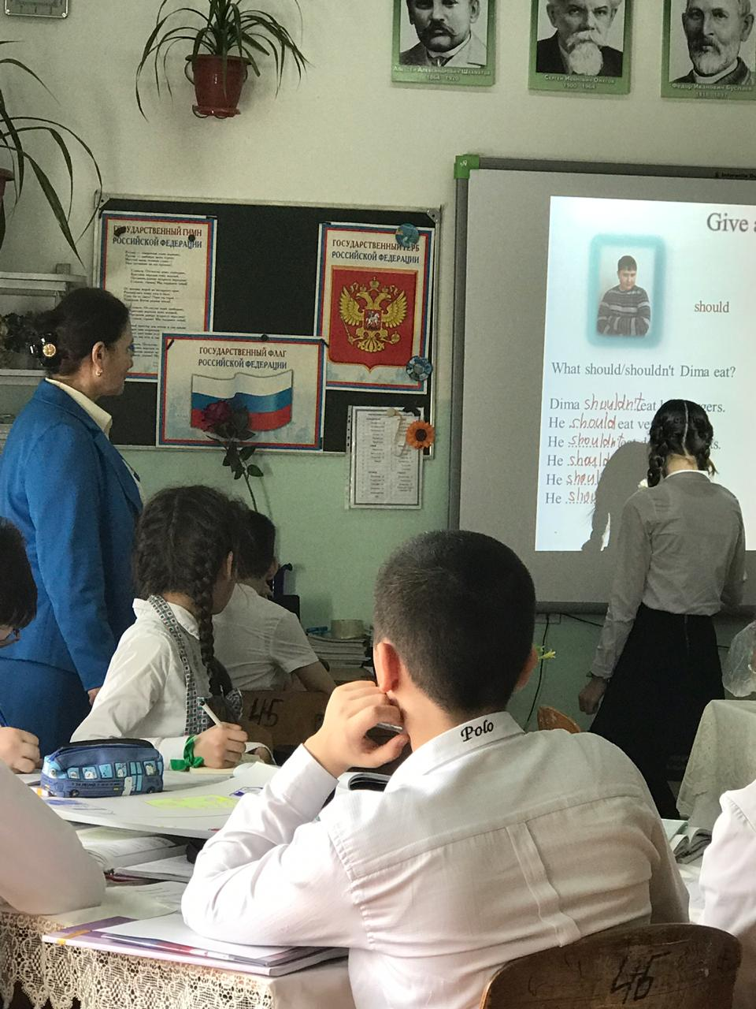

Урок-обобщение: «Еда и напитки» в 6 кл. провела Магомедова П.К.

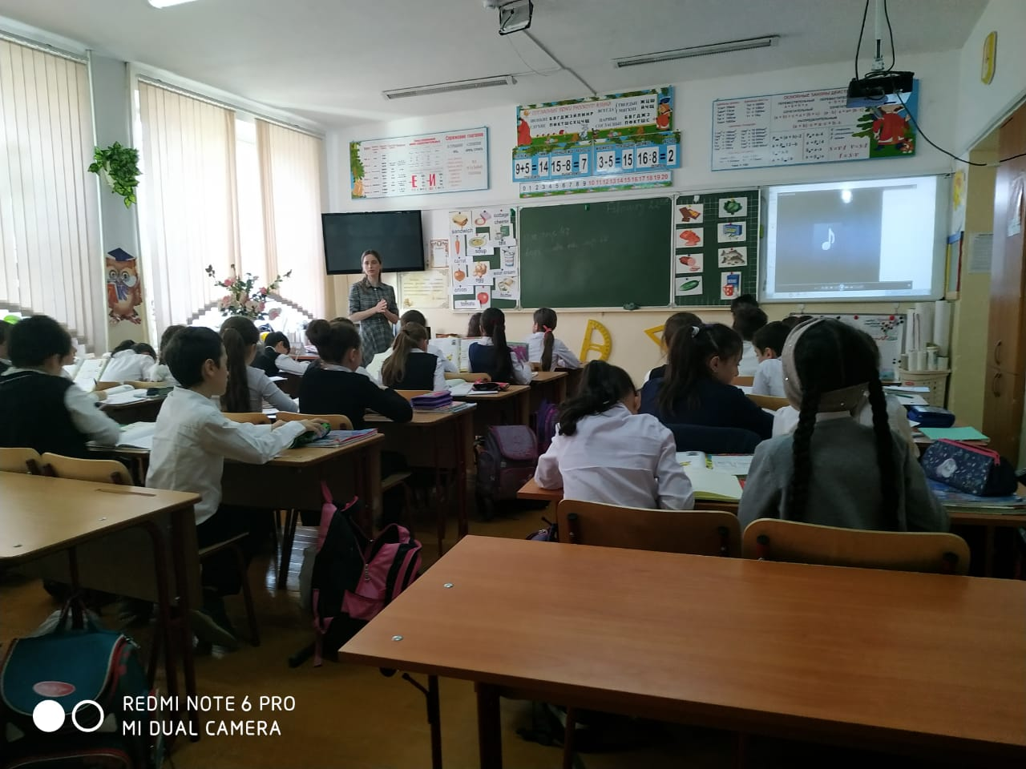
Комбинированный урок. «Еда». «Present Simple» в 3-кл Гаджиевой А.М.

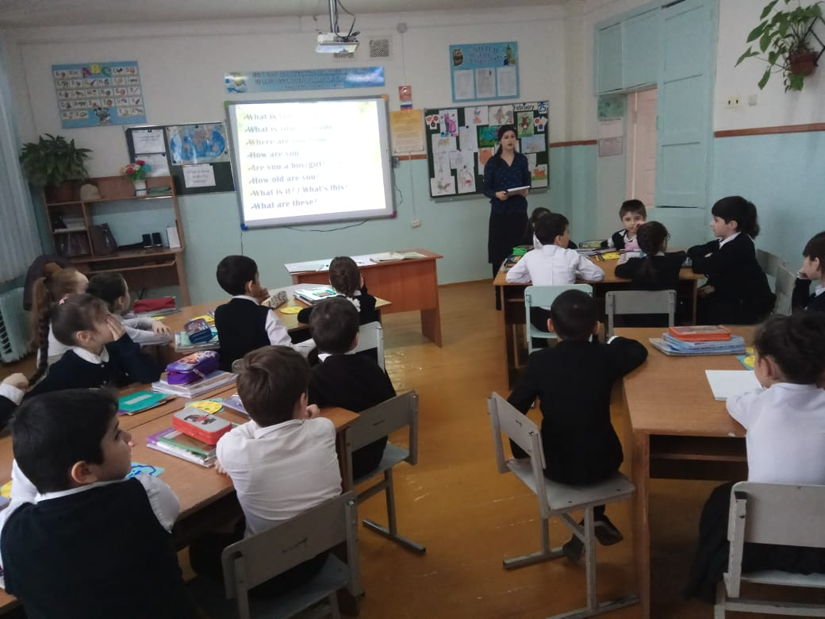
Круглый стол: «Красота животного мира» во 2 кл Трошиной М.Ю.
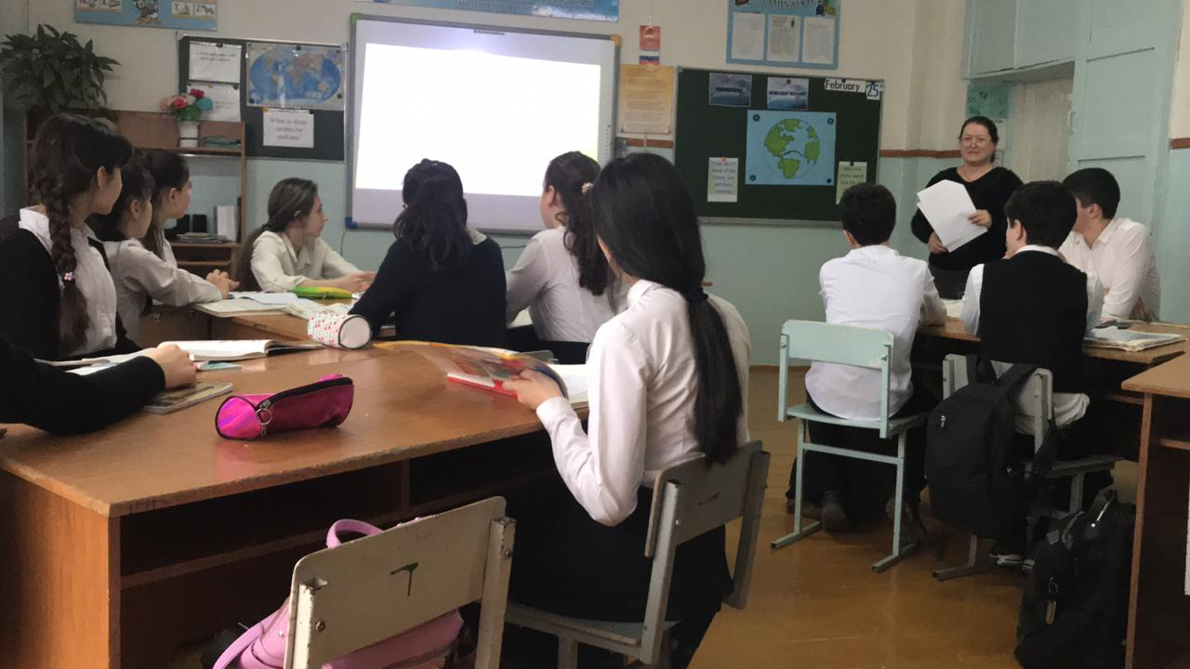

Магомедова З.Г. провела урок по теме «Урок применения предметных знаний: «Живые существа вокруг нас»
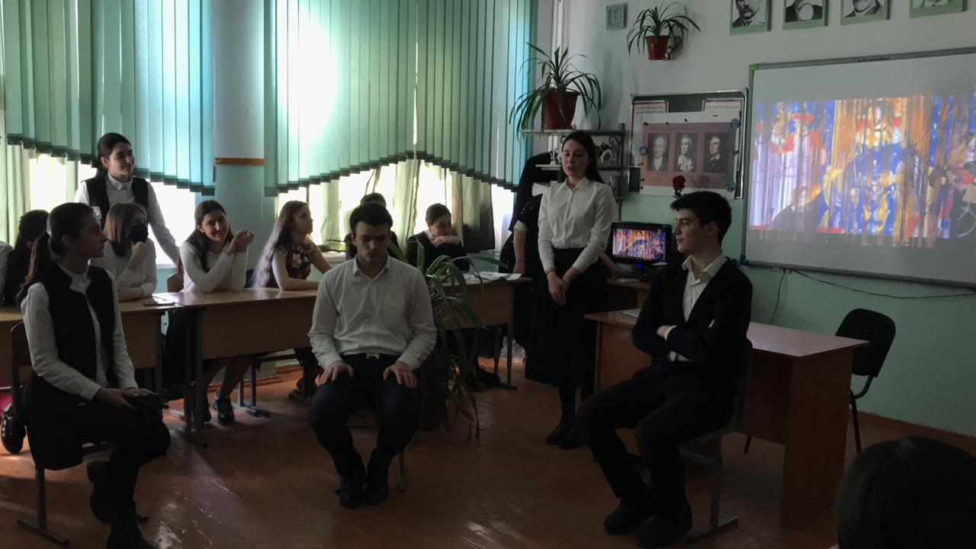
Учитель немецкого языка Халифаева З. Э. провела литературный вечер немецких поэтов

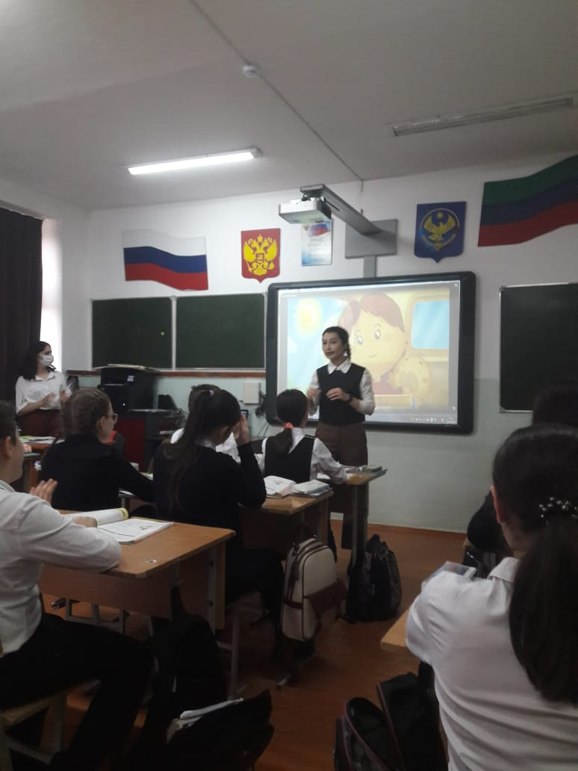

Урок французского языка провела Амирарсланова А.Р.
Урок-путешествие Прогулка по городу»

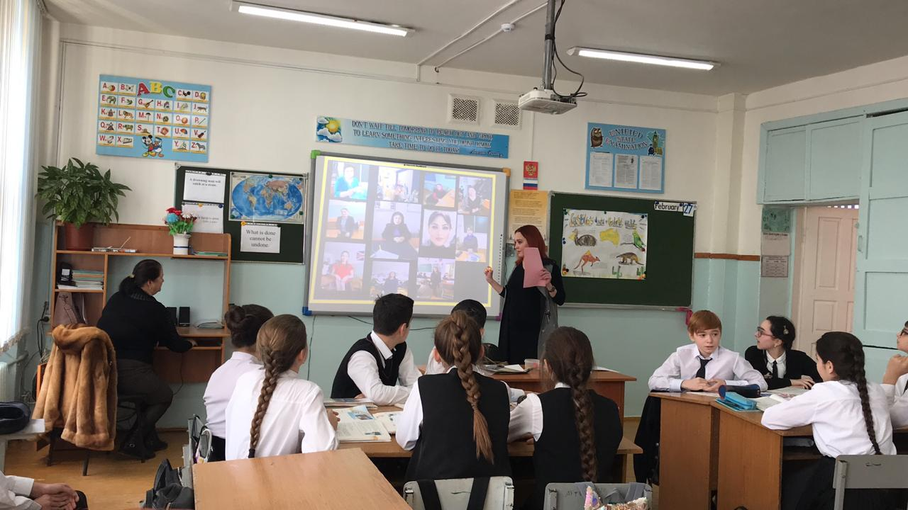
Урок-викторина в 7 кл «Путешествие по Америке и Австралии»
Магомедовой И.В.
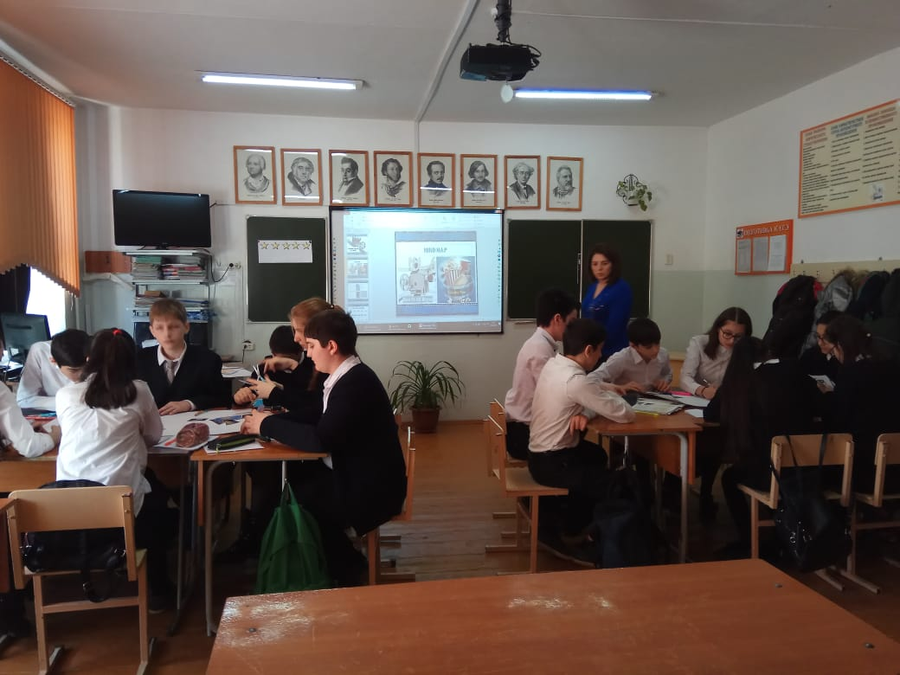

Урок в 8 кл «Фантастический мир кино» Эскендаровой Л.А.

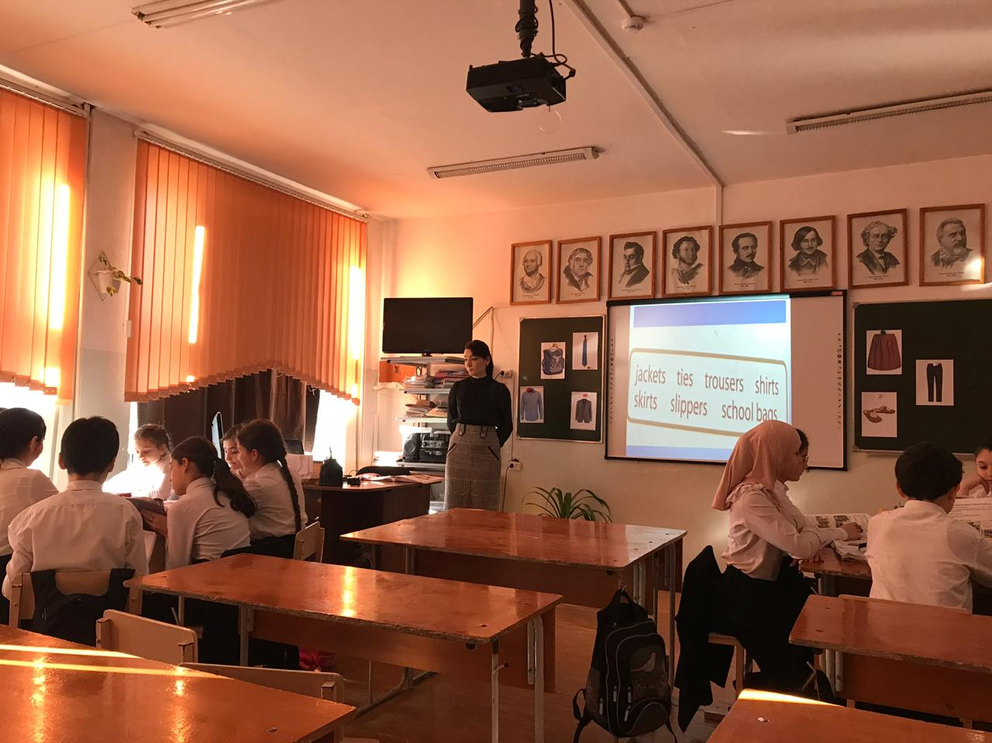

Урок систематизации знаний «Модальный глагол Have to» провела Алиева М.Р. в 5-м кл

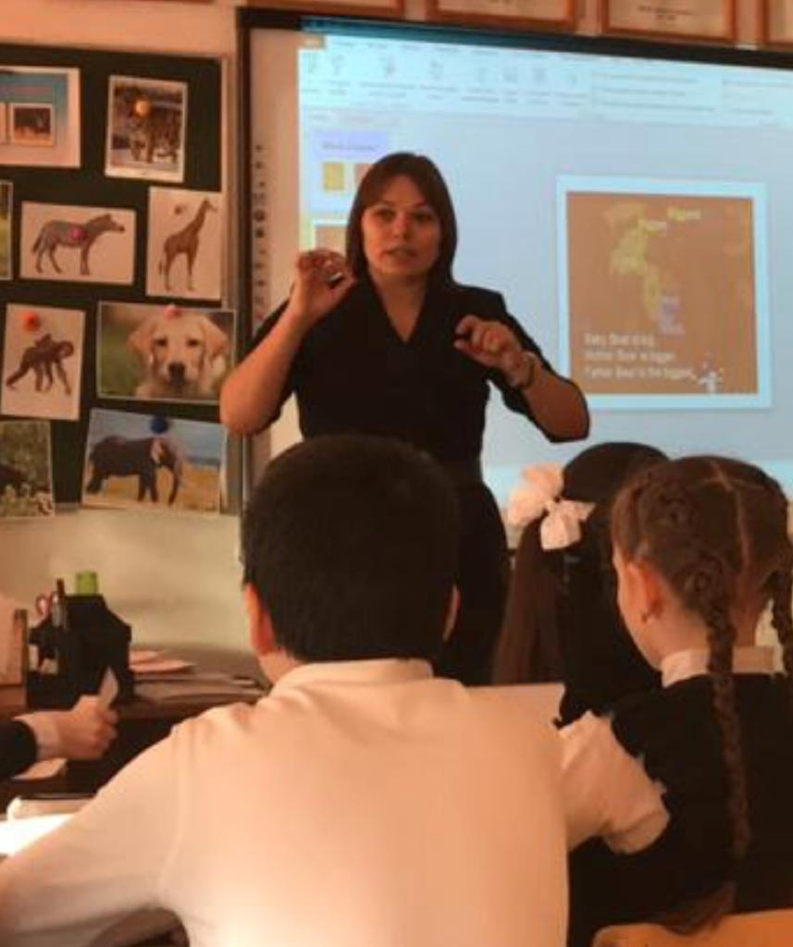
Открытие знаний «Сравнительная и превосходная степень» в 5 кл Гурбановой Н.А.

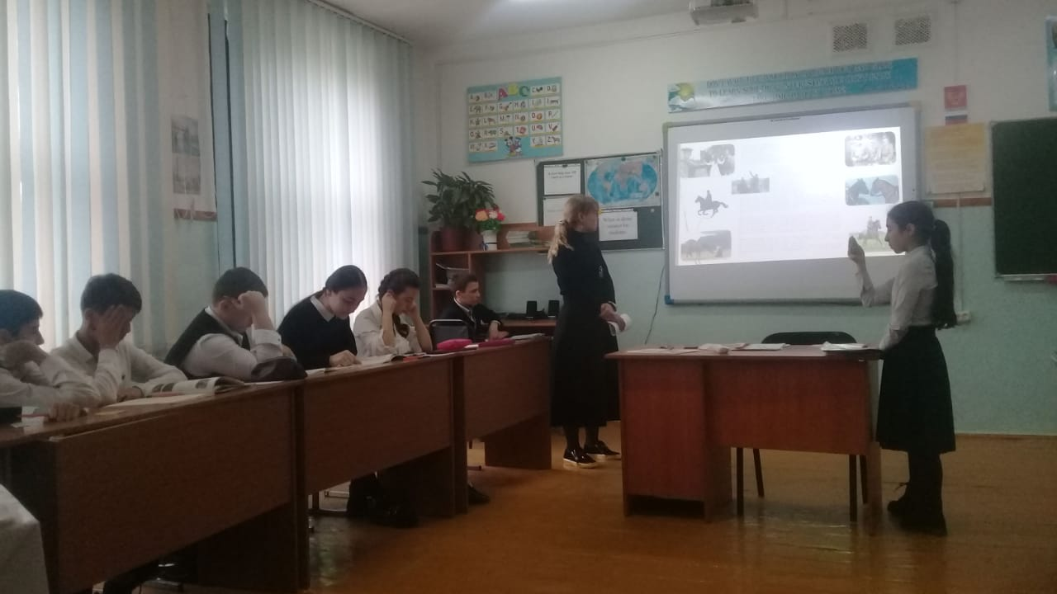

Урок обобщение: в 8 кл Гасановой Р.Р. «Мир кино»

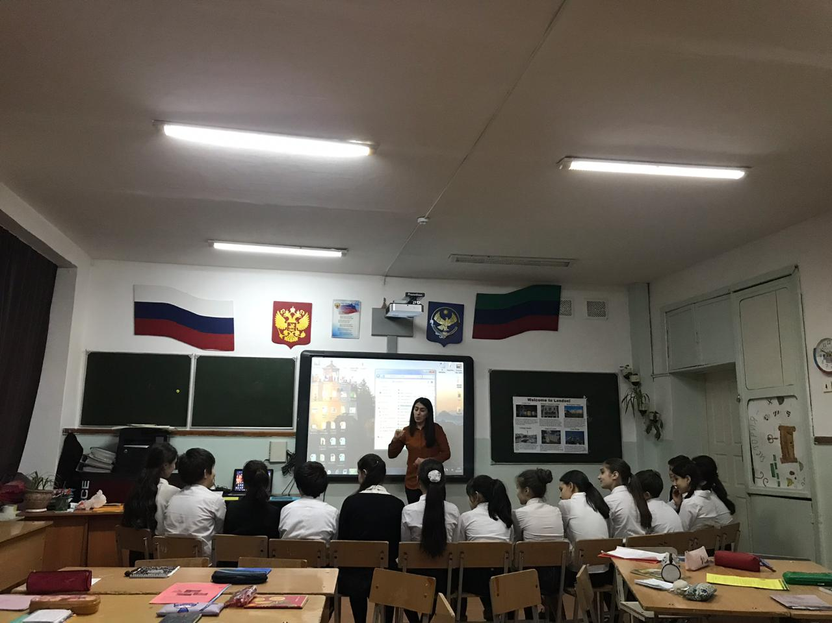
Урок экскурсия «Добро пожаловать в Лондон» в 6 кл Магетовой Т.Н.

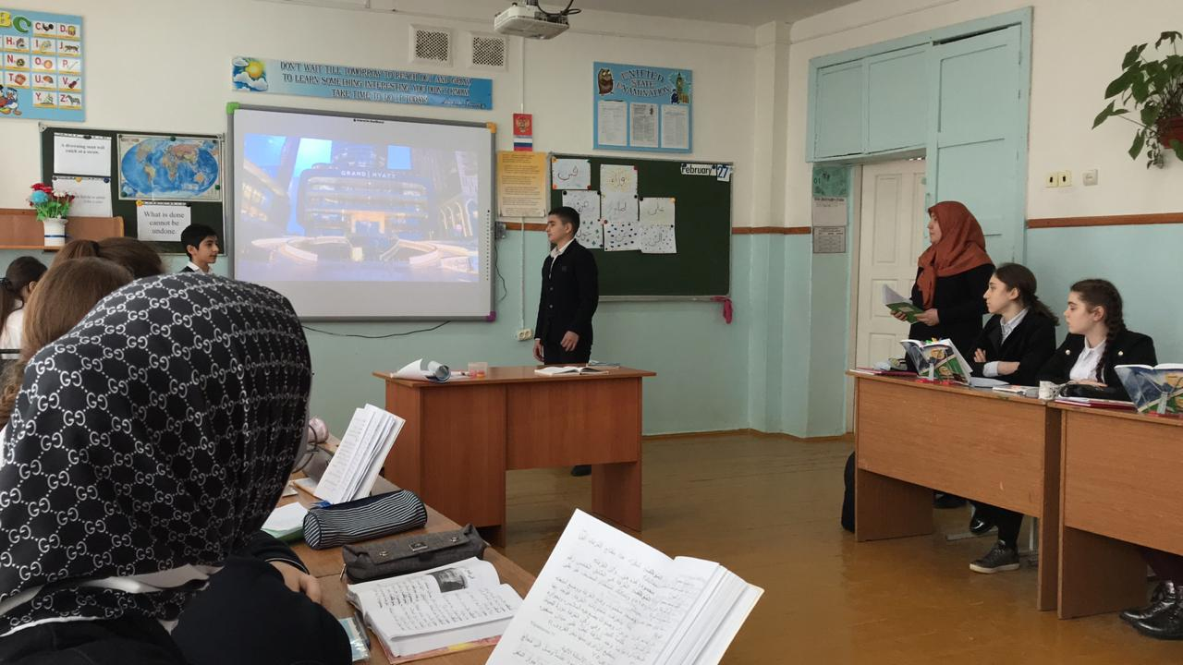

Урок учителя арабского языка Пайзутдиновой У.М. в 8 кл
«Отели Арабских стран и Дагестана
Все мероприятия основаны на страноведческом, лингвострановедческом материале. При проведении декады применялись аудиовизуальные средства обучения, наглядности, использовались различные формы и методы работы с использованием информационных технологий Все мероприятия декады были призваны стимулировать общение учащихся на английском языке, развивать творческие способности детей в различных предметных областях: изобразительная, музыкальная, литературная и др. с использованием иностранного языка. Все мероприятия прошли на достаточно высоком уровне и помогли учащимся проявить и развить свои общеязыковые, интеллектуальные и познавательные способности. Привлекая учащихся к творческой работе, учителя иностранных языков обеспечили их увлекательным материалом страноведческого, лексико - грамматического и игрового характера
Во время проведения недели создавалась положительная мотивация к дальнейшему изучению иностранного языка, а также ситуация успеха для каждого, так как любой учащийся мог найти занятие в соответствии со своими способностями и интересами. Учащиеся получали дополнительные возможности для применения знаний, умений и навыков, а также получали новые страноведческие знания и развивали свою социокультурную компетенцию. План декады был выполнен полностью.

